Γεια σας, παιδάκια μου!
Έτοιμοι να θυμηθούμε τα ευρώ;



Θυμάμαι… 1€ = 100λεπτά



1)Κυκλώνω τα χρήματα που μου ζητάει κάθε φορά:
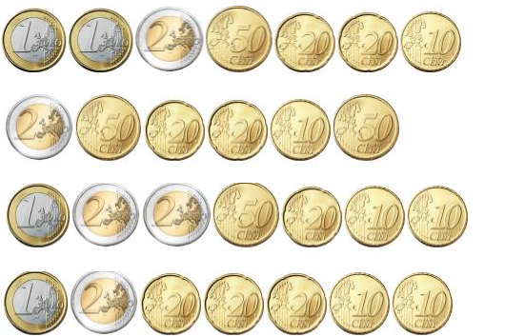
2 ευρώ και 20λεπτά

1 ευρώ και 30 λεπτά

3 ευρώ και 70 λεπτά
2 ευρώ και 50 λεπτά

2) Πόσα χρήματα έχω;
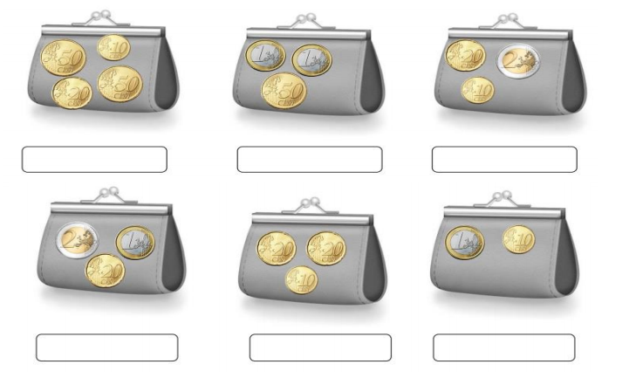Μπορείς να εξασκηθείς με τα ευρώ, παίζοντας εδώ:
1€ και 30 λεπτά
http://users.sch.gr/pkotsis/4/b-taxi/maths/b11-math-kermata-euro%20%28Web%29/index.html
Εικόνες από: https://teachergeorgiasclass.weebly.com
Ώρα για έλεγχο!

Κυκλώνω τα χρήματα που μου ζητάει κάθε φορά:
2 ευρώ και 20λεπτά

1 ευρώ και 30 λεπτά

3 ευρώ και 70 λεπτά
2 ευρώ και 50 λεπτά

Πόσα χρήματα έχω;
1€ και 30 λεπτά
2€ και 50 λεπτά
2 € και 30λεπτά
3€ και 20 λεπτά
50λεπτά
1 € και 10 λεπτά

